Laporan Praktikum Pemrograman Perangkat Bergerak
Praktikum 5 – Event Listener
Rafid Damar Pratama
1201230026
SE 06 01


MATA KULIAH PEMOGRAMAN PERANGKAT BERGERAK

DOSEN PENGAMPU:
ACHMAD MUZAKKI, S.Kom., M.Kom.

Drawer/Sidebar
Kode:
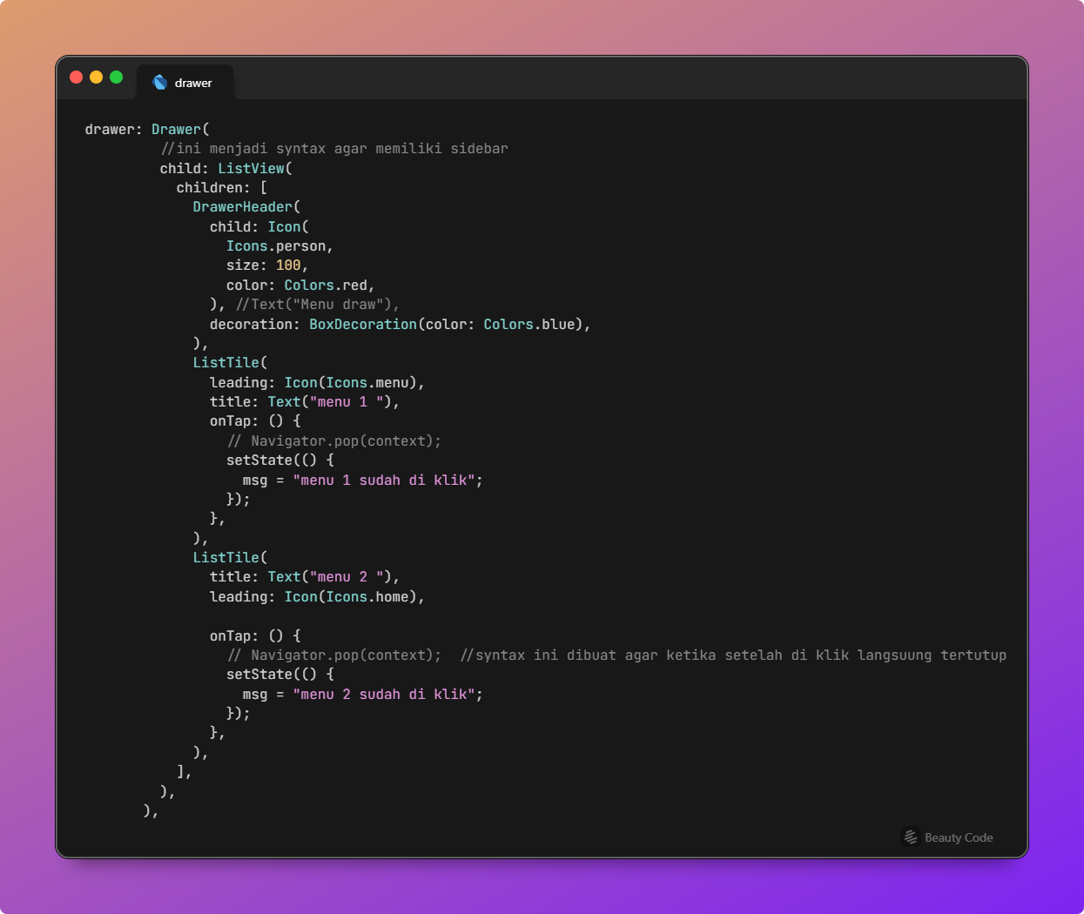
Penjelasan:
drawer: Drawer():
Ini adalah sidebar yang muncul dari kiri layar. Drawer adalah widget Flutter untuk membuat menu samping yang bisa dibuka.
child: ListView():
Di dalam Drawer, ada ListView yang berfungsi untuk menampilkan daftar item (menu) secara vertikal. ListView ini berisi beberapa item, yaitu DrawerHeader dan ListTile.
DrawerHeader():
Menampilkan header di bagian atas sidebar, yang berisi ikon pengguna (Icons.person) dengan ukuran 100 dan warna merah, serta latar belakang biru.
ListTile():
Setiap menu item di dalam sidebar diwakili oleh ListTile.
- leading: Icon(Icons.menu) menampilkan ikon menu di sebelah kiri.
- title: Text("menu 1") menampilkan nama menu.
- onTap: Ketika menu ini dipilih (klik), setState() dipanggil untuk mengganti nilai dari msg (munculkan teks "menu 1 sudah di klik").
setState(() {}):
Fungsi ini digunakan untuk memperbarui UI ketika item menu diklik. Ketika menu dipilih, nilai dari msg akan berubah, dan teks yang ditampilkan pada layar juga berubah.

Output:
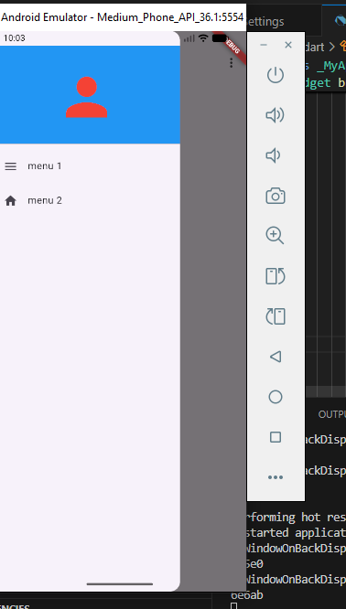

POPUP
Source code:
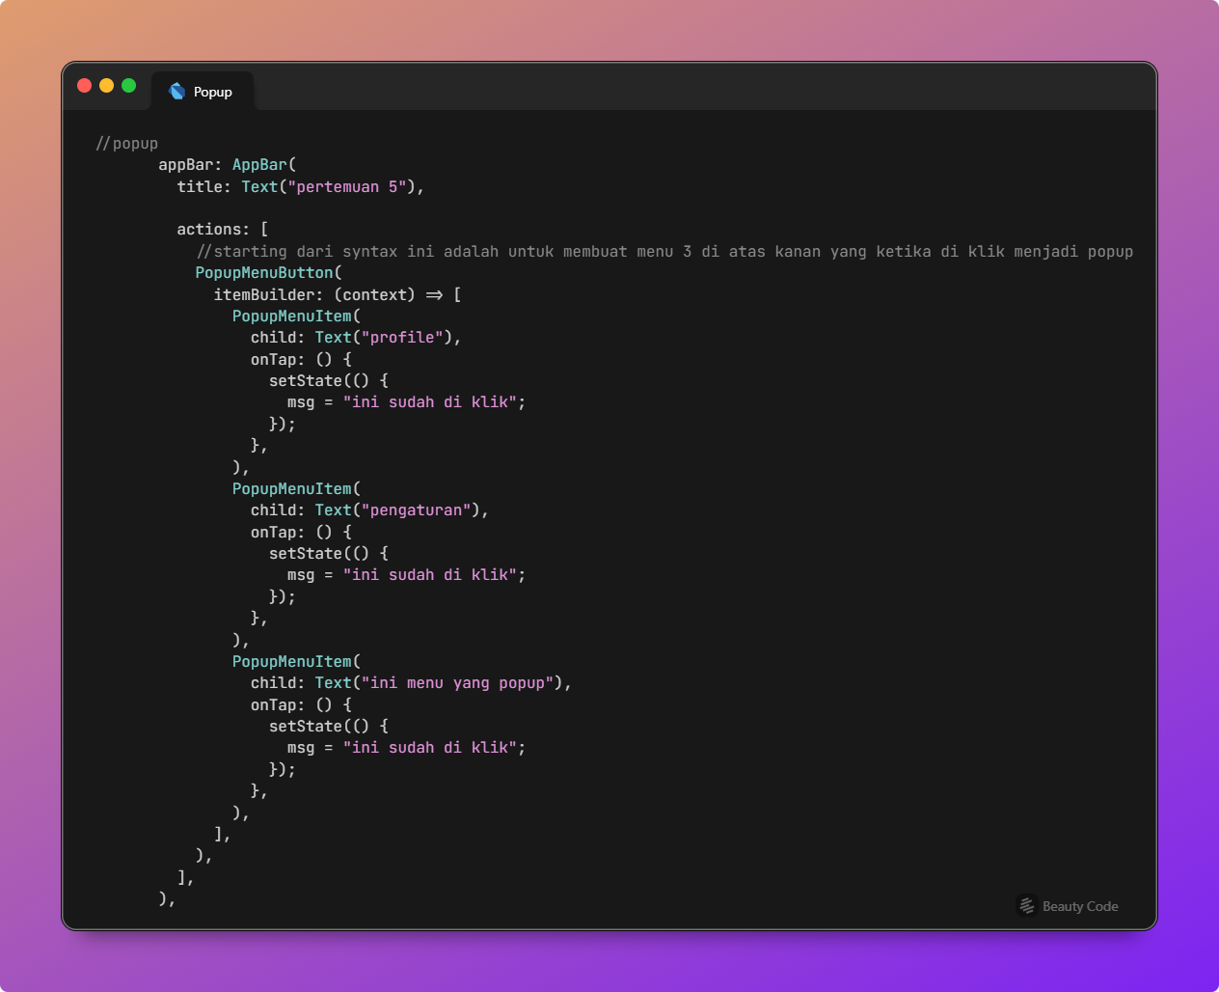
Penjelasan:
Isi dari popup menunya itu yang di deklarasikan di dalam item builder dan di deklarasikan dengan syntax “PopupMenuItem()” nah ketika itu di klik maka akan mengubah variable “msg” dimana itu di deklarasikan sebagai String global
Output:
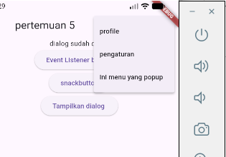

Event Listener, Snakecase, dan Dialog
Source code:
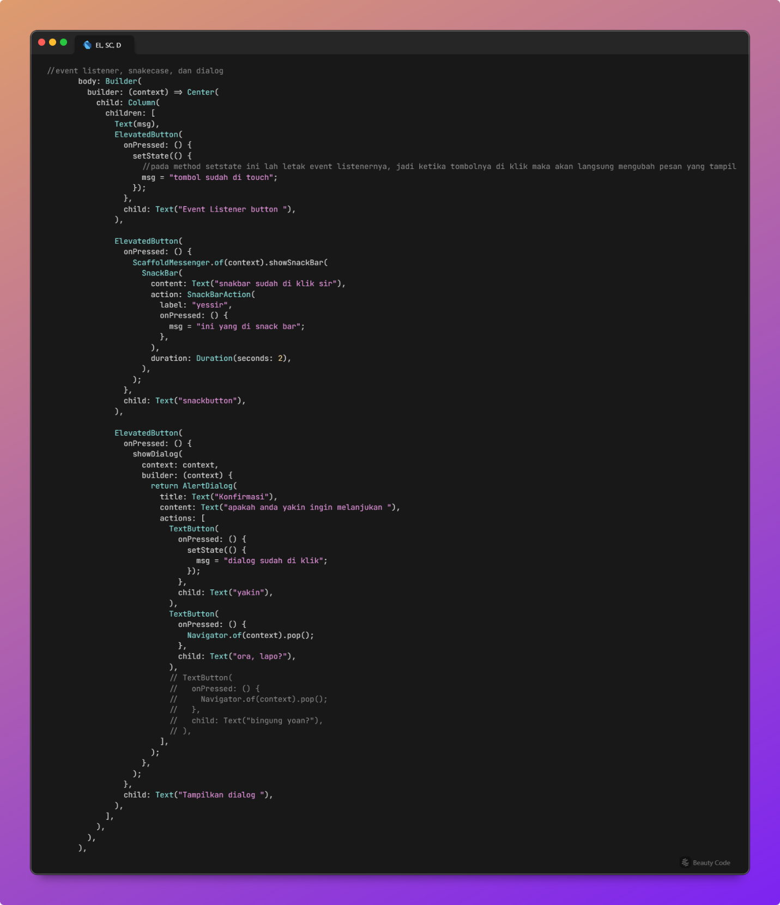
Penjelasan:
SnackBar adalah widget Flutter yang digunakan untuk menampilkan pemberitahuan singkat di bagian bawah layar. Pada kode ini, saat tombol "snackbutton" diklik, sebuah SnackBar akan muncul dengan pesan dan tombol aksi.
SnackBarAction digunakan untuk menambahkan aksi pada SnackBar, seperti tombol "yessir" yang akan mengubah pesan msg ketika diklik.
Dialog digunakan untuk menampilkan sebuah kotak konfirmasi yang meminta pengguna untuk memilih salah satu pilihan. Di sini, saat tombol "Tampilkan dialog" diklik, sebuah dialog konfirmasi muncul.
Di dalam dialog ada dua tombol: "yakin" untuk mengubah pesan msg dan menutup dialog, serta "ora, lapo?" untuk menutup dialog tanpa mengubah pesan.

Output:
Snakecase:
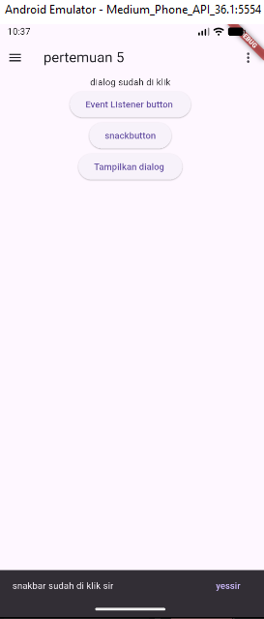
Dialog:
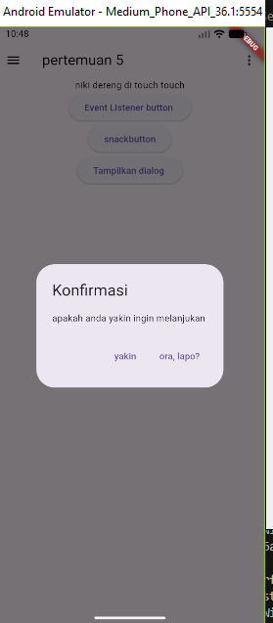

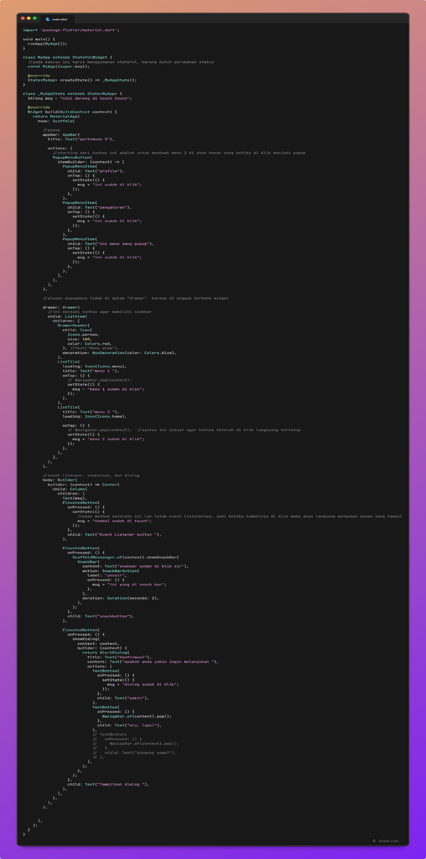
The Whole Code:

